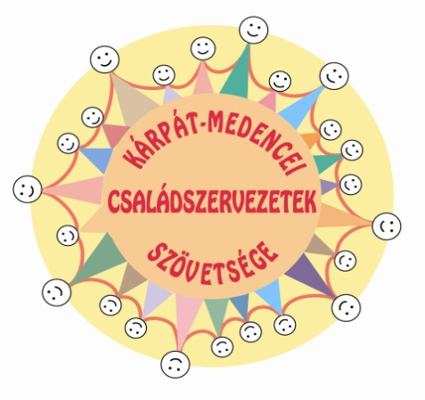
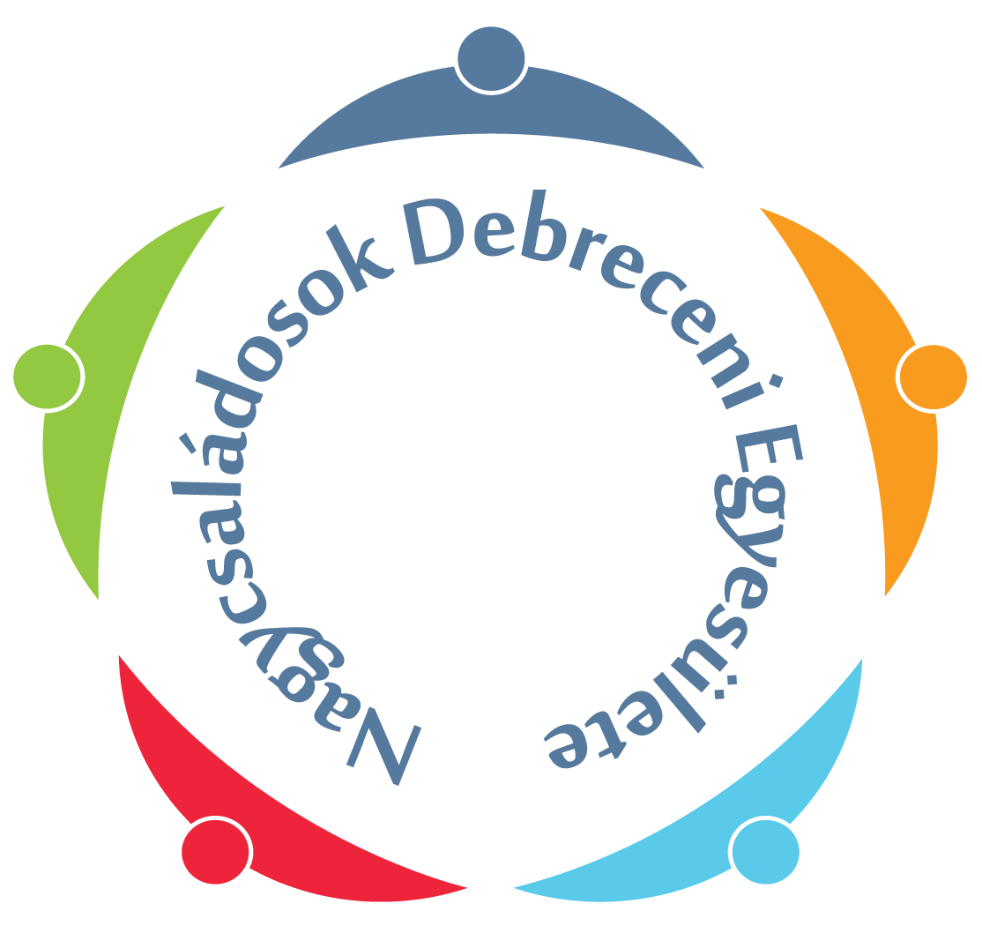
X. Kárpát-medencei Életmese felolvasó verseny

2024. év

jelentkezési lap
élő felolvasás/online felolvasás
(kérjük aláhúzással, vagy más módon jelölje melyik versenyre jelentkezik)

Jelentkező neve:……………………………………………………………………………………………….

Lakóhelye:………………………………………………………………………………………………………..

Korcsoportja (alsós,felsős,38 évesig, 38 évfölötti):………………………………………………………

E-mail címe:………………………………………………………………………………………………………

Felkészítő tanár (ha van)……………………………………………………………………………………….

A felolvasott részlet: Életmese kötet ………..év………….oldal

A mű írója:…………………………………………………………………………………………………………

A mű címe:………………………………………………………………………………………………………...

Nyilatkozat
A jelentkező egyedi elérésére alkalmas adatokat (pl. e-mail cím, telefonszám) a verseny lebonyolításának céljára vesszük igénybe, azt harmadik személy számára nem tesszük hozzáférhetővé. A jelentkező személyes adatainak kezelésével kapcsolatos jogaira és jogorvoslati lehetőségeire az információs önrendelkezési jogáról és az információszabadságról szóló 2011. évi CXII. törvény. rendelkezései az irányadóak.

Alulírott nyilatkozom, hogy a „Mosolyvirág” Nagycsaládosok Debreceni Egyesülete (4031 Debrecen, Angyalföld tér 11.) által kiírt X. Kárpát-medencei felolvasó versenyére beküldött anyagon magam szerepeltem. Annak közzétételéhez a pályázat kiíró honlapján vagy facebook oldalán hozzájárulok. A közzététellel kapcsolatos jogokat az Egyesület részére térítésmentesen átengedem.

Kelt,………………………………….

……………………………………………………
pályázó aláírása
(18 év alatti pályázó esetén szülő/gondviselő)

A jelentkezési adatlapot géppel szeretnénk, ha kitöltenék. Kinyomtatás után eredeti aláírással ellátva 2024. szeptember 30-ig elektronikusan (beszkennelve/fényképezve) küldjék el.
Email cím: eletmese2024@gmail.com

